Boyle-Mariottes lov forsøg

Formål
Undersøge forholdet mellem tryk og volume af en gas I et lukket kammer, når temperaturen og stofmængden er konstante.

Hypotese
Vi tror at når volumen af kammeret falder, stiger trykket og det samme omvendt, dvs. at trykket og volumen er invers propertionel.

Idealgasligningen er. Boyle-Mariottes lov siger, at hvis stofmængden, gaskonstantenog temperaturener konstante, vilvære konstant, altså vil trykog volumenvære invers propertionel.

Materialeliste
- Computer
- Capstone USB interface
- Capstone Pressure Sensor – tryk måler
- Klart rør, ca. Ø3 cm indeni og ca. Ø5 cm udenpå.
- 60 ml sprøjte

Forsøgsopstilling
- Sæt røret på sprøjten, med sprøjten på 60 mL
- Tilslut den anden ende af røret på tryk måleren
- Sammenkobbel tryk måleren med interface'et
- Sæt interfacet til computeren
- Kør Pasco® CAPSTONE™️ på Microsoft® Platform Windows™️ 10 Professional Edition©
- Sæt CAPSTONE til at måle tryk (p [kPa]) med tryk måleren og volume (V [mL]) med manuel indtastning
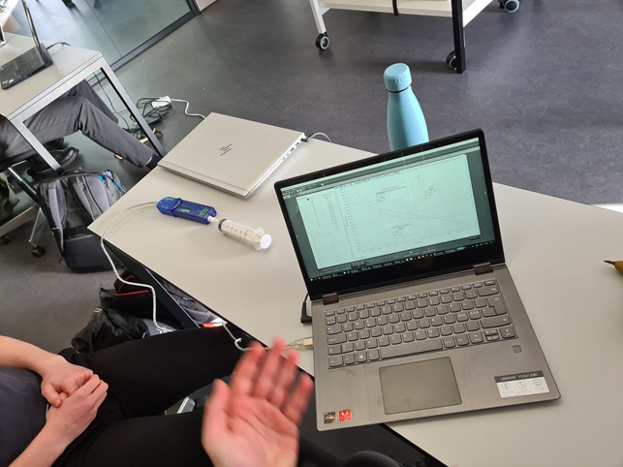Billede af Mortens identiske opstilling
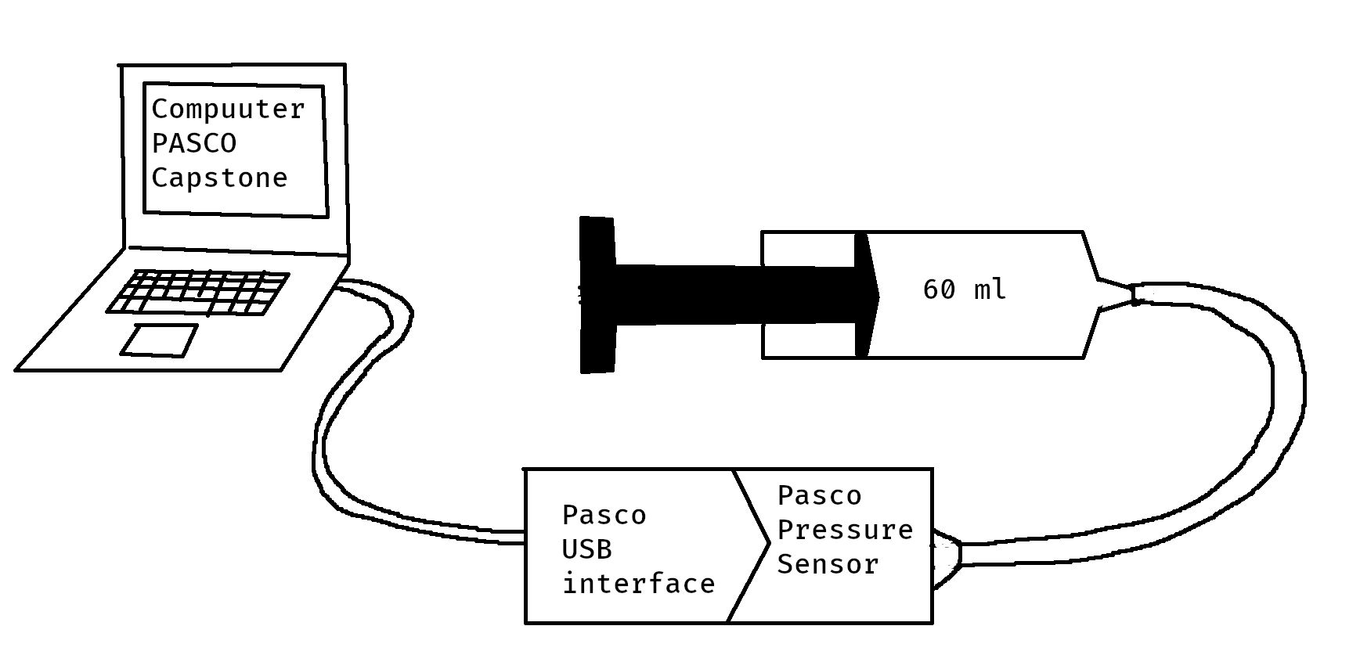Skitse af opstillingen

Fremgangsmåde
- Start ved 60 mL
- Indtast volume og gem tryk
- Tryk sprøjten ind, så volumen falder med 5 mL
- Hvis volumen er over 10, goto 2

Måledata

Volume (mL) | Tryk (kPa)
60 | 78,830
55 | 86,943
50 | 95,291
45 | 105,341
40 | 119,045
35 | 135,117
30 | 154,808
25 | 186,130
20 | 224,242
15 | 302,325
10 | 436,695

Resultatbehandling
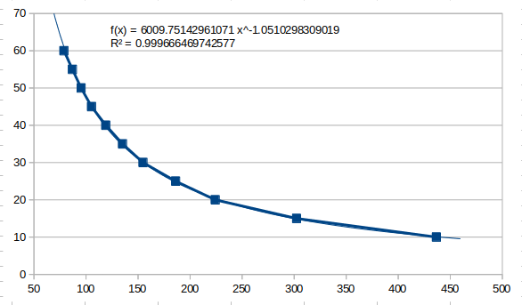
Hvis vi sætter vores data ind i en kurve, kan vi se, når volumen stiger, falder trykket. Dette gør den i et omvendt proportionalitetsforhold.

Vi kan lave dette til en funktion, mere specifikt en linear funktion, ved at omvende en af faktorerne, i vores tilfælde trykket.

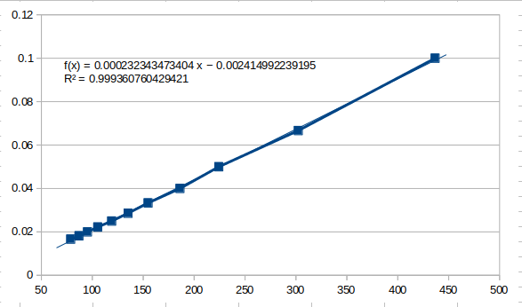
Så bliver omvender vi volumen ved at sætte den over 1,. Nu har vi, at trykket er en funktion af stofmængden, gaskonstanten og temperaturen, som var konstante, over volumen.

p [kPa] | V [mL] | 1/V [1/mL]
78.83 | 60 | 0.016
86.943 | 55 | 0.018
95.291 | 50 | 0.02
105.341 | 45 | 0.022
119.045 | 40 | 0.025
135.117 | 35 | 0.0286
154.808 | 30 | 0.0333
186.13 | 25 | 0.04
224.242 | 20 | 0.05
302.325 | 15 | 0.0666
436.695 | 10 | 0.1

Diskussion

Som vi kan se, viser dataen, hvad vi havde regnet med. Den viser at når volumen stiger, falder trykket, givet at stofmængden, temperaturen og gaskonstanten er konstant. Dette giver mening, fordi når volumen stiger og der er den samme mængde luft inde i kammeret, skal den samme mængde luft fylde et større rumfang, og derved lavere tryk.

Hvis vi ser på den kurven med inverse volume, kan vi se at skæringspunktet ikke er nul. I en perfekt verden, ville skæringspunktet være nul, fordi hvis sprøjten er trykket helt ind, er volumen 0, og derved ville trykket være uendelig stort. Men fordi at der stadig er luft i spidsen af sprøjten, i røret og lidt i trykmåleren, vil volumen ikke gå i nul. Det ville også være svært at få volumen i nul med gas i, da det skulle bruge en uendelig stor kraft.

I forhold til fejlkilder, er der ikke andet end upræcision. Udstyret vi brugte, kan have været slidt eller dårlig kvalitet. Upræcision i trykmåleren, kunne have givet os nogle upræcise trykmålinger. Upræcise aflæsninger af sprøjten, kunne have givet upræcise volumetal. Afrundinger i databehandling, kan også have en marginal effekt.

Nu siger vi at temperaturener konstant, men når vi komprimere et stof, fx luften i vores tilfælde, vil temperaturen af det stige. Dette vil få trykket til at stige mere, end hvis temperaturen ikke ændrede sig. Det samme gælder stofmængden, som også vil ændre sig meget lidt, pga. utætheder i udstyret.

Konklusion

Vi kan se ud fra dataen, at når volumen falder, stiger trykket, når temperaturen, stofmængden og gaskonstanten er konstante. Dette giver godt mening, fordi at hvis stofmængden er konstant, vil der altid være den samme mængde luft i kammeret, og derfor skal den samme mængde luft fylde mindre, som er det samme som, at trykket siger.

